Volume d'un tronc de cylindre
Un cylindre couché est partiellement rempli de liquide. Quel est le volume en fonction du niveau ?
Sommaire
1. Volume d'un tronc de cylindre couché
2. Calculs théoriques
3. Hauteur de jauge
4. Application 1
5. Application 2
6. Technique GéoPlan : arc de cercle - segment circulaire
Faire des maths … avec GéoPlan-GéoSpace : http://debart.pagesperso-orange.fr

Ce document Word : http://www.debart.fr/doc/volume_integrale.doc
Document PDF : http://www.debart.fr/pdf/volume_integrale.pdf
Page HTML : http://debart.pagesperso-orange.fr/ts/volume_integrale.html

Document n° 86, créé le 13/10/2005, modifié le 8/1/2008

1. Volume d'un tronc de cylindre couché
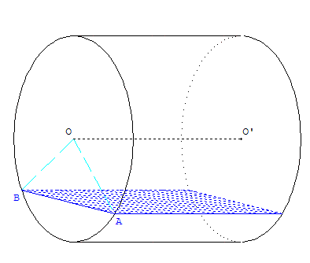
Un cylindre, de hauteur L, a pour base B un cercle de rayon R.
Son volume base × hauteur est :
B × L = π R² × L.
La figure ci-contre représente une cuve horizontale de hauteur H= 2R et de longueur L.
Cette cuve est remplie de liquide jusqu'au niveau AB.
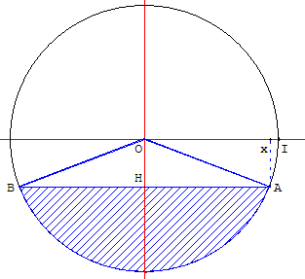
La cuve contient alors un volume b × L de liquide où b représente l'aire du segment circulaire : surface hachurée comprise entre l'arc de cercle AB et la corde [AB] qui le sous-tend (figure de droite ci-dessous).
L'aire b est égale à l'aire du secteur circulaire compris entre les demi-droites [OA), [OB) et l'arc AB à laquelle selon les cas, on ajoute ou on retranche l'aire du triangle OAB.

2. Calculs théoriques
Dans un repère d'unité égale au rayon OI, on calcule le rapport v = $\frac{b}{B}$ tel que b = v R² donnant un volume de liquide égal à vR²×L.
Soit α l'angle AÔH en radians
(AÔB = 2α).
En choisissant l’unité égale à OI,
on a x = HA = sin α et h = - cos α (dans ce paragraphe h varie de -1 à 1. Si H est au-dessous de O comme dans la figure ci-contre, h est négatif).
h = - cos α donc α = Arc cos(-h), mais on préfère avec le sinus du complémentaire écrire :
h = - cos α = - sin($\frac{π}{2}$- α) = sin(α -$\frac{π}{2}$) et donc α = $\frac{π}{2}$+ Arc sin h (en radians).
Les coordonnées du point A(x, h) vérifient x² + h² = 1 donc x = $\sqrt{1−h^{2}}$.
L'aire du secteur circulaire est α et le triangle OAB a pour aire $\frac{1}{2}$OH×AB (unité d'aire : le carré de côté OI).
L'aire du segment circulaire hachuré est :
v = α ± OH×AB = α + h × x = $α+h\sqrt{1−h^{2}}$ = $\text{arcsin}h+\frac{π}{2}+h\sqrt{1−h^{2}}$.
En revenant aux unités d'origine on a : b = vR² = $\left(\text{arcsin}h+\frac{π}{2}+h\sqrt{1−h^{2}}\right)$ R² et un volume de liquide égal à V = vR²× L = $\left(\text{arcsin}h+\frac{π}{2}+h\sqrt{1−h^{2}}\right)$ R²× L
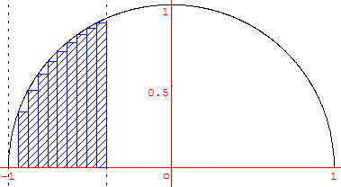
En terminale S l'aire se calcule par l'intégrale $\int{\sqrt{1−x^{2}}}\text{dx}$: l'intégrale de -1 à h de la fonction représente l'aire comprise entre la courbe, l'axe (Ox) et les deux droites verticales d'équation x = -1 et x = h.
Un calcul approché de cette surface, par la méthode des rectangles, est représenté par la figure ci-contre.
Un calcul exact de l'intégrale :

v = 2$\int{\sqrt{1−x^{2}}}\text{dx}$ par parties permet de retrouver
v = $\text{arcsin}h+\frac{π}{2}+h\sqrt{1−h^{2}}$.

3. Hauteur de jauge
Soit une cuve de hauteur JK = 2R.
Dans le paragraphe 2, les calculs théoriques ont été faits avec un paramètre h variant de -1 à 1.
Dans la suite de cette page, les calculs pratiques se font avec un nouveau paramètre h = $\frac{\text{JH}}{\text{JO}}$=JH/R.
h est positif, variant de 0 à 2, et est égal à la hauteur du liquide divisé par le rayon de la cuve.
On calcule alors v = 2$\int{\sqrt{1−(1−x)^{2}}}\text{dx}$ = $\text{arcsin}(h−1)+\frac{π}{2}+(h−1)\sqrt{h(2−h)}$.
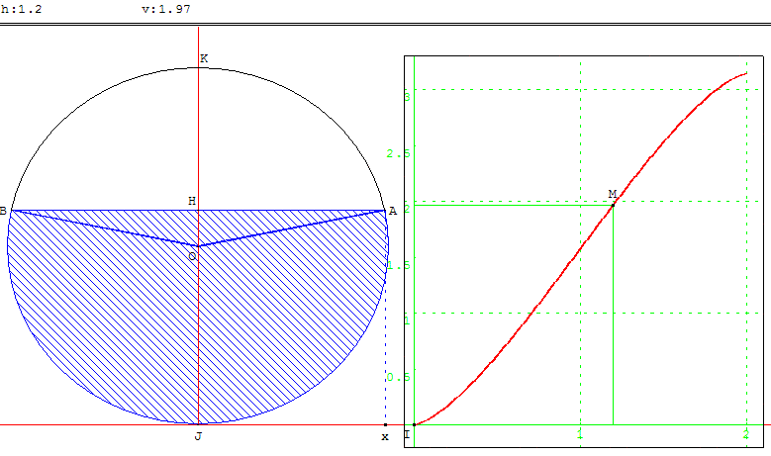
Le multiplicateur v, variant de 0 à π, est donné par la fonction dont le graphe est représenté ci-dessus avec GéoPlan et ci-dessous avec le logiciel Derive :
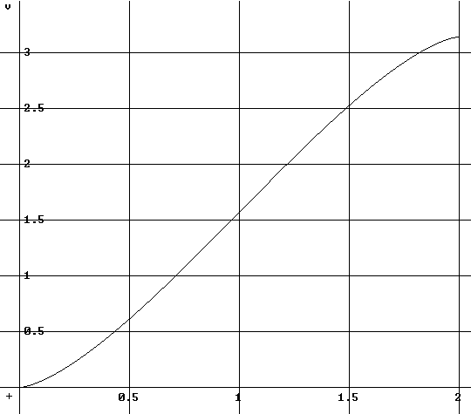

Pour ne pas trop compliquer les calculs, le paramètre h de ce paragraphe a été choisi variant entre 0 et 2. Dans la pratique, les jauges étant souvent étalonnées de 0 à 1, on divise par 2 et on calcule sur des fractions de la hauteur de la cuve en utilisant h/2 qui varie de 0 à 1.
Pour une hauteur H de la jauge, on a h = H/R. Cela représente une fraction h/2 de la hauteur de la cuve,
le volume de liquide est alors V = v R² × L conformément au tableau suivant :
$$\frac{h}{2}$$ | v | $$\frac{h}{2}$$ | v
0,05 | 0,05872590703 | 0,55 | 1,770462497
0,1 | 0,1635011092 | 0,6 | 1,968113433
0,15 | 0,2954988410 | 0,65 | 2,161670748
0,2 | 0,4472952192 | 0,7 | 2,348919236
0,25 | 0,6141848510 | 0,75 | 2,527407813
0,3 | 0,7926734274 | 0,8 | 2,694297445
0,35 | 0,9799219153 | 0,85 | 2.846093824
0,4 | 1,173479230 | 0,9 | 2.978091557
0,45 | 1,371130166 | 0,95 | 3,082866760
0,5 | 1,570796331 | 1 | 3,141592687

4. Application 1
Bonjour !
c'est avec plaisir que je suis tombé sur votre page, car elle correspond à mon problème : déterminer le volume d'engrais liquide (je suis agriculteur) qui reste dans ma cuve. Le pb est que je ne suis pas très calé en math. Quelle est la formule la plus simple à appliquer ?
Par exemple si ma cuve couchée fait 5 mètres de diamètre et 22 mètres de long. Je mesure 1,75 mètre dans ma cuve, quel est le volume restant dans la cuve
L'objectif étant de créer une jauge.
Merci de votre aide
Laurent.
Le volume de la cuve est 443 m³ et dans le tableau suivant la jauge pour 1,75 m de hauteur correspond à un volume de 135 m³ :
h/2 | H | v | V
0,05 | 0,25 | 0,058 | 8.121
0,1 | 0,5 | 0,163 | 22.616
0,15 | 0,75 | 0,295 | 40.880
0,2 | 1 | 0,447 | 61.886
0,25 | 1,25 | 0,614 | 84.992
0,3 | 1,5 | 0,792 | 109.687
0,35 | 1,75 | 0,979 | 135.622
0,4 | 2 | 1,173 | 162.421
0,45 | 2,25 | 1,371 | 189.844
0,5 | 2,5 | 1,570 | 217.511
0,55 | 2,75 | 1,770 | 245.244
0,6 | 3 | 1,968 | 272.666
0,65 | 3,25 | 2,161 | 299.578
0,7 | 3,5 | 2,348 | 325.555
0,75 | 3,75 | 2,527 | 350.444
0,8 | 4 | 2,694 | 373.711
0,85 | 4,25 | 2.846 | 394.888
0,9 | 4,5 | 2.978 | 413.377
0,95 | 4,75 | 3,082 | 427.933
1 | 5 | 3,141 | 442.846

Cas particulier
Pour un cas particulier il suffit avec un tableur de recopier le tableau ci-dessous en complétant la deuxième colonne en multipliant par la hauteur de la cuve avec la formule :
= C(-1)L * 5 (multiplier la cellule de gauche par la hauteur 5 de la cuve et recopier la formule 20 fois vers le bas)
ou avec une référence absolue :
= A2 * 5
Calculer W = R² × L (dans l'exemple précédent on trouve 137,5). Compléter la quatrième colonne en multipliant ce résultat par le coefficient v avec la formule :
= C(-1)L * 137,5 (multiplier la cellule v = 0,058 par R² × L soit 137,5 et recopier la formule 19 fois vers le bas)
ou
= C2 * 137,5
 | A | B | C | D
1 | h/2 | H | v | V
2 | 0,05 |  | 0,058
3 | 0,1 |  | 0,163
4 | 0,15 |  | 0,295
5 | 0,2 |  | 0,447
6 | 0,25 |  | 0,614
7 | 0,3 |  | 0,792
8 | 0,35 |  | 0,979
9 | 0,4 |  | 1,173
10 | 0,45 |  | 1,371
11 | 0,5 |  | 1,570
12 | 0,55 |  | 1,770
13 | 0,6 |  | 1,968
14 | 0,65 |  | 2,161
15 | 0,7 |  | 2,348
16 | 0,75 |  | 2,527
17 | 0,8 |  | 2,694
18 | 0,85 |  | 2.846
19 | 0,9 |  | 2.978
20 | 0,95 |  | 3,082
21 | 1 |  | 3,141
La première colonne A du tableur ci-dessus contient h/2 de 0,05 à 1, avec 21 graduations pour la jauge ce qui est souvent suffisant,
Dans la colonne B, on calcule H = h/2 * D avec les formules = C(-1)L * D ou = A2 * L à recopier vers le bas.
Dans la colonne C on trouve le calcul du multiplicateur v avec la formule
.
Les habitués de tableur utiliseront la formule :
= ASIN(2*C(-2)L - 1) + pi()/2 + (2*C(-2)L - 1) * SQRT(2*C(-2)L *(2 -C(-2)L)) avec des adresses de cellule relatives,
avec des adresses absolues nous obtenons dans la cellule C2 la formule :
= ASIN(2*A2 - 1) + PI()/2 + (2*A2 - 1) * RACINE(2*A2 *(2-2 * A2))
Dans la colonne D, on calcule V= v * R² × L = v * W avec les formules = C(-1)L * W ou = C2 * W à recopier vers le bas.

5. Application 2
Bonjour
tout d'abord merci pour la qualité de votre site.
Mais malheureusement étant nul en math je n'ai pas réussi à calculer la formule dont j'ai besoin.
Vous serait-il possible de m'aider sachant que :
j'ai une cuve à fioul avec un fond de cuve.
elle a une contenance de 3000 litres,
un diamètre de 120 cm,
une longueur de 230 cm.
J'ai un niveau de fioul au fond de 30 cm et j'aimerais savoir ce que cela peut représenter en quantité.
Merci pour votre aide.
Solution
Multiplier les cellules de gauche par la hauteur 1,2.
Calculer R² × L ( on trouve 0,828). Compléter la quatrième colonne en multipliant le coefficient v de la troisième colonne par ce résultat 0,828.
h/2 | H | v | V
0,05 | 0,06 | 0,058 | 0,049
0,1 | 0,12 | 0,163 | 0,135
0,15 | 0,18 | 0,295 | 0,245
0,2 | 0,24 | 0,447 | 0,370
0,25 | 0,30 | 0,614 | 0,509
0,3 | 0,36 | 0,792 | 0,656
0,35 | 0,42 | 0,979 | 0,811
0,4 | 0,48 | 1,173 | 0,972
0,45 | 0,54 | 1,371 | 1,135
0,5 | 0,60 | 1,570 | 1,301
0,55 | 0,66 | 1,770 | 1,466
0,6 | 0,72 | 1,968 | 1,630
0,65 | 0,78 | 2,161 | 1,790
0,7 | 0,84 | 2,348 | 1,945
0,75 | 0,90 | 2,527 | 2,093
0,8 | 0,96 | 2,694 | 2,231
0,85 | 1,02 | 2.846 | 2,357
0,9 | 1,08 | 2.978 | 2,466
0,95 | 1,14 | 3,082 | 2,553
1 | 1,20 | 3,141 | 2,601
On peut lire sur le tableau ci-dessus qu'un fond de 30 cm correspond à un demi m³ (509 litres).

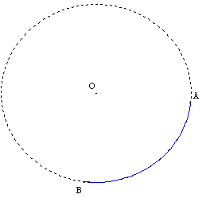
6. Technique GéoPlan : arc de cercle - segment circulaire
Arc de cercle : Pour GéoPlan les arcs sont orientés et tracés dans le sens trigonométrique en partant du premier point nommé (l'origine) vers le deuxième (l'extrémité).
Un motif sur arc AB d'un cercle de centre O colorie le secteur circulaire compris entre les demi-droites [OA), [OB) et l'arc avec par exemple les instructions :
a arc d'origine A et d'extrémité B sur le cercle c
Objet dessinable a, particularités: hachures diagonales
Tracé d'un arc non orienté
Placer deux points A1 et B1 à la place de A et B tels que l'arc A1B1 soit direct.
Lorsque l'angle t = ($\overset{→}{\text{OA}}$,$\overset{→}{\text{OB}}$) est positif, µ(t<0) = 0, les translations de vecteur nul créent deux points A1 et B1 à la place de A et B.
Lorsque t est négatif les translations de vecteurs $\overset{→}{\text{AB}}$ et $\overset{→}{\text{BA}}$ placent A1 et B1 à la place de A et B.
Voici les instructions GéoPlan :
t mesure de l'angle de vecteurs (vec(O,A),vec(O,B)) en radian
A1 image de A par la translation de vecteur µ(t<0)*vec(A,B)
Objet dessinable A1, particularités: non dessiné
B1 image de B par la translation de vecteur µ(t<0)*vec(B,A)
Objet dessinable B1, particularités: non dessiné
a arc d'origine A1 et d'extrémité B1 sur le cercle c
Segment circulaire : surface comprise entre un arc de cercle AB et la corde [AB] qui le sous-tend.
L'aire du segment circulaire orienté AB, sur cercle de centre O, est celle du secteur circulaire compris entre les demi-droites [OA), [OB) et l'arc orienté AB à laquelle selon les cas, on ajoute (figure 4) ou on retranche (figure 2) l'aire du triangle OAB.
Réalisation d'un segment circulaire avec GéoPlan :
a arc d'origine A et d'extrémité B sur le cercle c
Objet dessinable a, particularités: bleu, hachures diagonales
t mesure de l'angle de vecteurs (vec(O,A),vec(O,B)) en radian
A1 image de A par la translation de vecteur vec(A,A)/µ(t>0)
Objet dessinable A1, particularités: non dessiné
t1 polygone OA1B
Objet dessinable t1, particularités: rempli avec la couleur du fond
A2 image de A par la translation de vecteur vec(A,A)/µ(t<0)
Objet dessinable A2, particularités: non dessiné
t2 polygone OA2B
Objet dessinable t2, particularités: bleu, hachures diagonales
Lorsque l'arc est plus petit qu'une demi-circonférence, l'angle t est positif, µ(t>0) vaut 1, la translation de vecteur nul vec(A,A)/µ(t>0), créé un point A1 à la place de A et le triangle
t1 = OA1B = OAB créé avec la couleur de fond efface les hachures sur OAB.
µ(t<0) vaut 0, la translation de vecteur vec(A,A)/µ(t<0) n'existe pas, pas de point A2 ni de triangle t2.
Lorsque l'arc est plus grand qu'une demi-circonférence, l'angle t est négatif, µ(t>0) vaut 0, la translation de vecteur vec(A,A)/µ(t>0) n'existe pas, pas de point A1 ni de triangle t1.
µ(t<0) vaut 1, la translation de vecteur nul vec(A,A)/µ(t<0), créé un point A2 à la place de A et le triangle t2 = OA2B = OAB complète les hachures sur OAB.
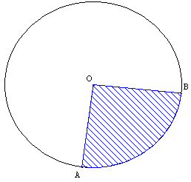  Figure 1 | 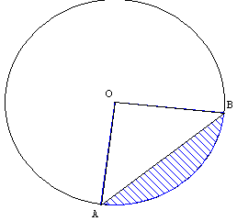  Figure 2  Instructions GéoPlan pour la suppression des hachures sur le triangle OAB :  t polygone OAB  Objet dessinable t, particularités: rempli avec la couleur du fond
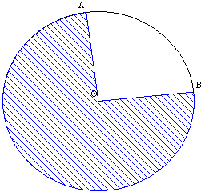  Figure 3  Arc de longueur supérieure à la demi-circonférence. | 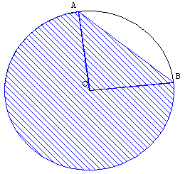  Figure 4  Le triangle OAB est colorié avec le même motif que l'arc.

